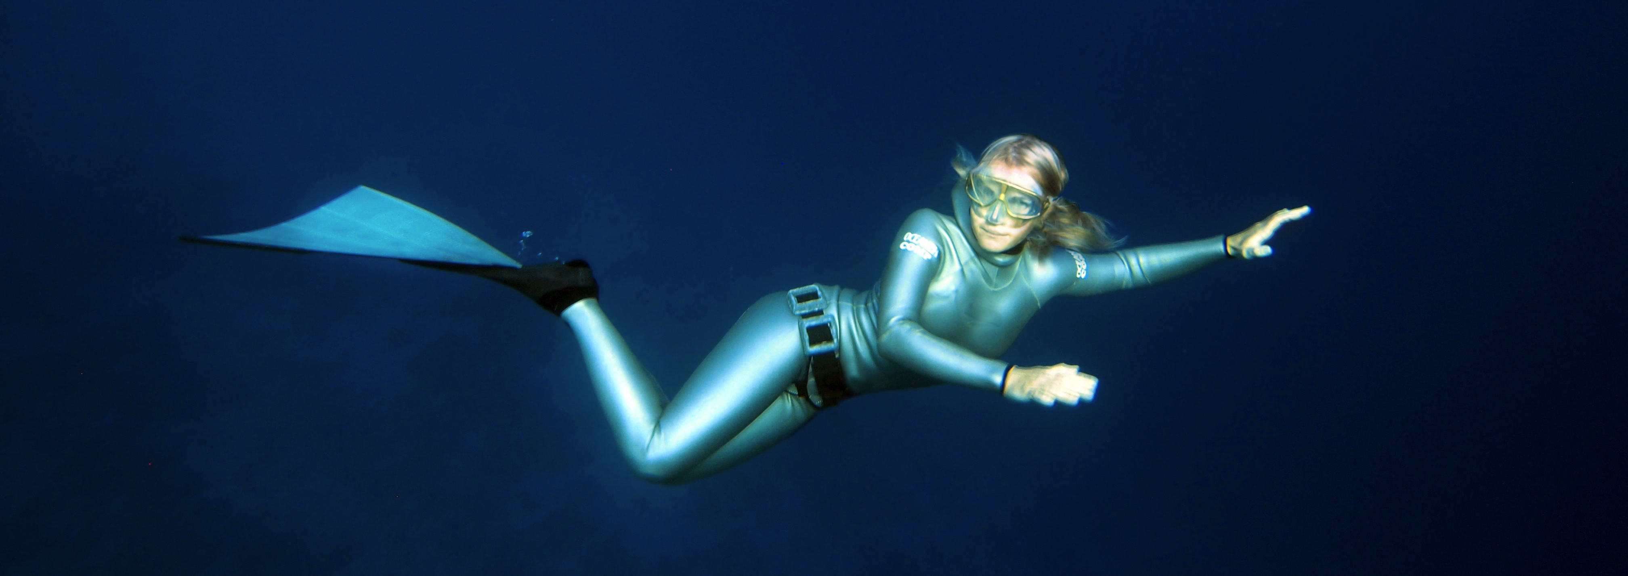
PRESSRELEASE 2012-11-11
Pompe på väg mot världsrekordet - nere på 120 meter just nu i Egypten. Mamma Sylvia och coach Sebastian Näslund berättar om resan hit.
Det handlar om tryckutjämning. Att hålla för näsan och blåsa mot trycket. Man kan bara fridyka så djupt som man kan tryckutjämna öronen. Alla som provat att dyka ner några meter vet att vattentrycket pressar mot trumhinnorna och det gör ont om man inte tryckutjämnar öronen. Utmaningen i djup fridykning är att man har en begränsad mängd luft i lungorna att tryckutjämna med.
När lungorna komprimeras av vattentrycket finns det mindre och mindre luft att tryck-utjämna med. Nu är Annelie Pompe frisk i örat och de riktigt djupa dyken är här. Igår var hon nere på 120 meter. Målet: att ta tillbaka sitt världsrekord i variabel vikt som idag är
127 meter. Går det bra fortsätter hon mot No Limit rekordet på 160 meter.
Annelie Pompe berättar: ”Igår dök jag äntligen till 120m! Min monofena var på 120m. Resten av kroppen var väl på 119,5m. Det var i disciplinen variabel vikt och det näst djupaste jag någonsin gjort i den disciplinen. Jag dök ner genom att hålla mig fast i en viktmekanism som ibland kallas för ”släde”. När jag landat på botten simmar jag upp av egen kraft. Det tog tre minuter och nitton sekunder.”
Sylvia, Annelie Pompes mamma, berättar om resan mot världsrekordet:
”Hon gillade aldrig att bada när hon var liten. Det var för kallt, men när hon blev större och fick på sig dräkten så kunde hon vara i hur länge som helst. Hon älskar naturen och i synnerhet livet under vattnet. Annelie är född i Fiskarnas tecken och redan på BB kom kommentarerna om det filosofiska. Hon har alltid läst mycket. Hon är en riktig bokmal. Det filosofiska utvecklades till tankar om tankens kraft och om att allt möjligt. Hon brukar säga att alla kan göra det jag gör – med lite träning. För mig är det viktigaste att hon är lycklig och jag vet att hon idag har det säkerhetstänk som behövs för att kunna dyka riktigt riktigt djupt och komma upp igen”.

Tre frågor till Annelie Pompes coach Sebastian Näslund, Freediving World Center:
1. När började du träna med Annelie?
”Jag tror det var 2005 när Annelie skrev in sig på en kurs hos mig och dök till 20 meter och kom upp skrattandes och sa att hon skulle bli bäst i världen.”

2. Vad anser du är Annelies tre främsta styrkor?
”Disciplin/motivation och viljan att satsa fokuserat, inte bara fysiskt men också tidsmässigt, socialt, ekonomiskt. Hon tycks också ha mycket tåliga lungor och en passionerad vilja att vara bäst. Och hon skulle hellre vilja att jag sagt att hon är mentalt stark, och det är hon.”
3. Varför kommer Annelie ta världsrekordet? Vad är det hon har som gör detta möjligt?
”Att hon ha råd och tar sig tid. Jag vet, det är ett tråkigt svar, men så är det. Just nu tror jag inte
hon kommer ta det största rekordet (161 meter No limit). Det krävs tur om vi inom de tidsramar vi har skulle klara det. Vi börjar sikta på en annan disciplin där man simmar upp, vilket är jobbigare.”
Coach Sebastian Näslund avslutar med att berätta om hur Annelies tränings ser ut:
”Det är många saker som måste tränas, in alles så många som över 20 stycken områden där man måste optimera sin förmåga. Många tränas en och en. Vissa saker som det grundläggande fysiska tränas många månader innan, i slutet handlar det bara om att dyka djupare och djupare för varje dag. Däremellan försöka hitta de svaga länkarna och förbättra dem. Förmågan att hushålla med
syre och tryckutjämna öronen - när lungorna känns tomma.”

Mer information:
Presskontakt: Annette Ericsdotter Bettaieb, annette@tgim.se, +46 70 777 91 00
Pressbilder: www.anneliepompe.com/pressbilder
Annelies blogg: www.deepeverest.se
AIDA´s hemsida: www.aidainternational.org
Lista på världsrekord i fridykning:
http://www.apneamania.com/code/worldrec_main.asp?typeID=howr&discID=4

